健行科技大學1022學年度『凝視與再現：移民社會與多元認同』
課堂日誌
課程名稱： 歷史人物分析 上課日期： 103 年03 月 03日
授課教師： 邵承芬 教學助理： 何宗穎 (TA用)
出席人數 | 應到： 55 人 實到： 43 人
授課內容  摘要 | - 介紹課程網站上所公布的各項資料  - 簡介鄭芝龍的生平與事蹟  - 進行第一次的世界咖啡館討論鄭芝龍  - 最後由於時間關係，由老師做簡單的結論
學生學習  狀況 | 在進行世界咖啡館時，同學比預期中還快進入狀況，幾乎所有人都願意當下查資料，並發表自己的意見，算是蠻投入在課堂中。
待解決問題 | 可能是第一次進行世界咖啡館的討論模式，大家在時間的分配上並沒有做得很好，所以最後做結論的時間不夠。
上課照片  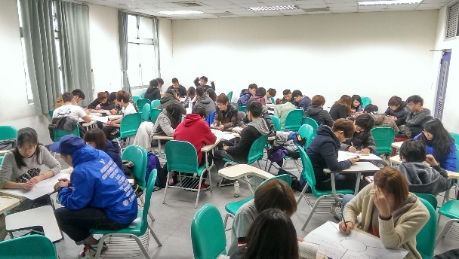 |  | 上課照片  